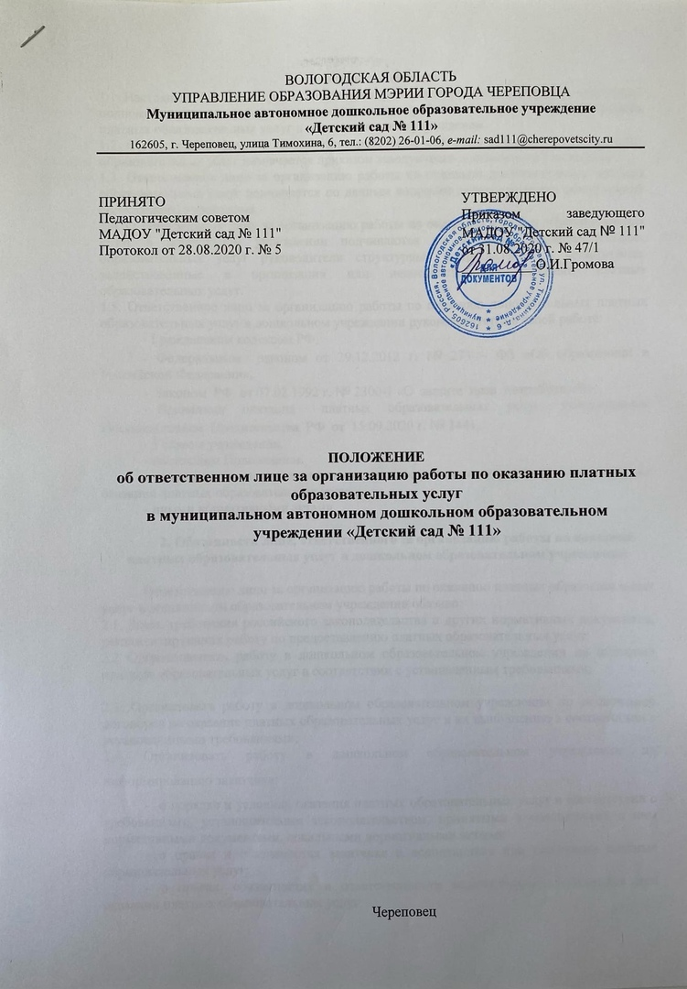

ВОЛОГОДСКАЯ ОБЛАСТЬ
УПРАВЛЕНИЕ ОБРАЗОВАНИЯ МЭРИИ ГОРОДА ЧЕРЕПОВЦА
Муниципальное автономное дошкольное образовательное учреждение
«Детский сад № 111»
162605, г. Череповец, улица Тимохина, 6, тел.: (8202) 26-01-06, е-mail: sad111@cherepovetscity.ru

ПРИНЯТО  Педагогическим советом  МАДОУ "Детский сад № 111"  Протокол от 28.08.2020 г. № 5 |  | УТВЕРЖДЕНО  Приказом заведующего МАДОУ "Детский сад № 111" от 31.08.2020 г. № 47/1  __________ О.И.Громова

ПОЛОЖЕНИЕ
об ответственном лице за организацию работы по оказанию платных образовательных услуг
в муниципальном автономном дошкольном образовательном учреждении «Детский сад № 111»

Череповец
1. Общие положения
1.1. Настоящее Положение (далее Положение) регламентирует деятельность и определяет полномочия ответственного лица за организацию работы по оказанию дополнительных платных образовательных услуг в образовательном учреждении.
1.2. Ответственное лицо за организацию работы по оказанию дополнительных платных образовательных услуг назначается приказом заведующего дошкольного учреждения.
1.3. Ответственное лицо за организацию работы по оказанию дополнительных платных образовательных услуг подчиняется по данным вопросам непосредственно заведующему дошкольного учреждения.
1.4. Ответственному лицу за организацию работы по оказанию платных образовательных услуг в дошкольном учреждении подчиняются по вопросам оказания платных образовательных услуг руководители структурных подразделений и специалисты, задействованные в организации или непосредственном оказании платных образовательных услуг.
1.5. Ответственное лицо за организацию работы по оказанию дополнительных платных образовательных услуг в дошкольном учреждении руководствуется в своей работе:
- Гражданским кодексом РФ,
- Федеральным законом от 29.12.2012 г. № 273 – ФЗ «Об образовании в Российской Федерации»,
- Законом РФ от 07.02.1992 г. № 2300-1 «О защите прав потребителей»,
- Правилами оказания платных образовательных услуг, утвержденных Постановлением Правительства РФ от 15.09.2020 г. № 1441,
- Уставом учреждения,
- настоящим Положением,
- локальными нормативными актами дошкольного учреждения по вопросам оказания платных образовательных услуг,
- иными нормативными актами.

2. Обязанности лица, ответственного за организацию работы по оказанию платных образовательных услуг в дошкольном образовательном учреждении

Ответственное лицо за организацию работы по оказанию платных образовательных услуг в дошкольном образовательном учреждении обязано:
2.1. Знать требования российского законодательства и других нормативных документов, регламентирующих работу по предоставлению платных образовательных услуг;
2.2 Организовывать работу в дошкольном образовательном учреждении по оказанию платных образовательных услуг в соответствии с установленным требованиями;

2.3. Организовать работу в дошкольном образовательном учреждении по заключению договоров на оказание платных образовательных услуг и их выполнению в соответствии с установленными требованиями;
2.4. Организовать работу в дошкольном образовательном учреждении по информированию заказчика:
- о порядке и условиях оказания платных образовательных услуг в соответствии с требованиями, установленными законодательством, принятыми в соответствии с ним нормативными документами, локальными нормативными актами;
- о правах и обязанностях заказчика и воспитанника при получении платных образовательных услуг;
- о правах, обязанностях и ответственности педагогических работников при оказании платных образовательных услуг
- о дошкольном образовательном учреждении и об осуществляемой им деятельности.
2.5. Организовать работу по соблюдению прав заказчика и воспитанника при оказании платных образовательных услуг.
2.6. Организовать работу по своевременному и оперативному доведению до педагогических работников, оказывающих платные образовательные услуги, локальных нормативных актов и иных нормативных актов, регламентирующих оказание платных образовательных услуг.
2.7. Организовать и обеспечивать контроль за соблюдением подразделениями и педагогическим работниками дошкольного образовательного учреждения, оказывающими платные образовательные услуги, установленных требований в сфере оказания платных образовательных услуг.
2.8. Организовывать рассмотрение и разбор в установленном в дошкольном образовательном учреждении порядке случаев выявления заказчиком недостатков и(или) существенных недостатков платных образовательных услуг. Готовить предложения руководителю организации для принятия мер по результатам рассмотрения и разбора.
2.9. Принимать необходимые меры по:
- устранению выявленных недостатков и(или) существенных недостатков платных образовательных услуг;
- предотвращению появления недостатков и(или) существенных недостатков платных образовательных услуг при их оказании;
2.10. Организовать работу и обеспечить необходимый контроль по соблюдению педагогическими работниками, оказывающими платные образовательные услуги, налагаемых ограничений при осуществлении ими профессиональной деятельности.
2.11. Предлагать руководителю дошкольного образовательного учреждения, разрабатывать и в пределах своей компетенции реализовывать мероприятия, направленные на совершенствование организации и повышение качества оказываемых платных образовательных услуг.
2.12. Обеспечивать:
- анализ соответствующего рынка образовательных услуг;
- взаимодействие участников образовательных отношений при оказании платных образовательных услуг;
- оценку степени достижения запланированного результата при оказании платных образовательных услуг;
- оценку соблюдения прав воспитанников, а также их родителей (законных представителей) при оказании платных образовательных услуг;
- анализ результатов деятельности подразделений дошкольного образовательного учреждения по
оказанию платных образовательных услуг;
- организацию получения достоверной информации о предоставлении платных образовательных услуг и её анализ;
- определение соответствия оказываемых платных образовательных услуг образовательным стандартам, программам;
- анализ качества используемых ресурсов дошкольного образовательного учреждения (кадровых, материально-технических, иных) в процессе оказания платных образовательных услуг;
- изучение и обеспечение удовлетворенности потребителей платных образовательных услуг их качеством;
- ведение учётно-отчетной документации по оказанию платных образовательных услуг по утвержденным формам;
- организацию и проведение рекламы платных образовательных услуг в установленном в дошкольном образовательном учреждении порядке;
- определение потребностей педагогических работников, оказывающих платные образовательные услуги, в дополнительных профессиональных знаниях;
- организацию необходимой подготовки по вопросам оказания платных образовательных услуг для соответствующих работников дошкольного образовательного учреждения;
- разработку и внедрение мотивационных механизмов повышения профессиональной ответственности педагогических работников, оказывающих платные образовательные услуги.
2.13. Составлять план работы дошкольного образовательного учреждения (или раздел общего плана) по объёмам, структуре и качеству оказываемых платных образовательных услуг.
2.14. Принимать участие в определении цен (тарифов) на платные образовательные услуги.
2.15. Готовить отчёты дошкольного образовательного учреждения по предоставлению платных образовательных услуг.

3. Взаимодействие лица, ответственного за организацию работы по оказанию платных образовательных услуг в дошкольном образовательном учреждении
Лицо, ответственное за организацию работы по оказанию платных образовательных услуг в дошкольном образовательном учреждении:
3.1. Обеспечивает необходимую координацию и взаимодействие работников и подразделений дошкольного образовательного учреждения, оказывающих платные образовательные услуги;
3.2. Обеспечивает взаимодействие по вопросам предоставления платных образовательных услуг с органами управления образованием, с надзорными органами, образовательными организациями, общественными организациями, заказчиками, а также с иными органами и организациями;
3.3. Изучает, анализирует и внедряет передовой опыт работы дошкольных образовательных учреждений, а также новые организационные технологии в сфере предоставления платных образовательных услуг.

4. Права лица, ответственного за организацию работы по оказанию платных образовательных услуг в дошкольном образовательном учреждении
Ответственное лицо за организацию работы по оказанию платных образовательных услуг в дошкольном образовательном учреждении имеет право:
4.1. Вносить предложения руководителю дошкольного образовательного учреждения о проведении мероприятий и принятии мер по совершенствованию организации предоставления платных образовательных услуг, повышению их качества;
4.2. Вносить предложения руководителю дошкольного образовательного учреждения, руководителям подразделений по подбору и расстановке кадров, задействованных в оказании платных образовательных услуг;
4.4. Представлять предложения руководителю дошкольного образовательного учреждения о материальном стимулировании или наложении дисциплинарного взыскания на сотрудников организации, задействованных в оказании платных образовательных услуг.

5. Ответственность
5.1.Ответственное лицо за организацию работы по оказанию платных образовательных услуг в дошкольном образовательном учреждении несёт ответственность за выполнение настоящего Положения, в соответствии с действующим законодательством.

